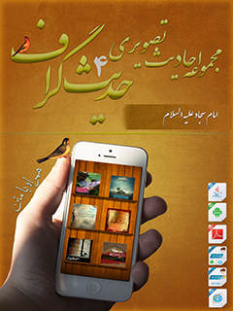

مجموعه احادیث تصویری چهارده معصوم علیهم السلام جلد 6


ghaemiyeh.com

فهرست مطالب
مشخصات کتاب 5
حدیث شماره :1 5
حدیث شماره :2 6
حدیث شماره :3 7
حدیث شماره :4 8
حدیث شماره :5 9
حدیث شماره :6 10
حدیث شماره :7 11
حدیث شماره :8 12
حدیث شماره :9 13
حدیث شماره :10 14
حدیث شماره :11 15
حدیث شماره :12 16
حدیث شماره :13 17
حدیث شماره :14 18
حدیث شماره :15 19
حدیث شماره :16 20
حدیث شماره :17 21
حدیث شماره :18 22
حدیث شماره :19 23
حدیث شماره :20 24
حدیث شماره :21 25
حدیث شماره :22 26
حدیث شماره :23 27
حدیث شماره :24 28
حدیث شماره :25 29
حدیث شماره :26 30
حدیث شماره :27 31
حدیث شماره :28 32
حدیث شماره :29 33
حدیث شماره :30 34
حدیث شماره :31 35
حدیث شماره :32 36
حدیث شماره :33 37
حدیث شماره :34 38
حدیث شماره :35 39
حدیث شماره :36 40
حدیث شماره :37 41
حدیث شماره :38 42
حدیث شماره :39 43
حدیث شماره :40 44
حدیث شماره :41 45
حدیث شماره :42 46
حدیث شماره :43 47
حدیث شماره :44 48
حدیث شماره :45 49
حدیث شماره :46 50
حدیث شماره :47 51
حدیث شماره :48 52
حدیث شماره :49 53
حدیث شماره :50 54
حدیث شماره :51 55
حدیث شماره :52 56
حدیث شماره :53 57
حدیث شماره :54 58
حدیث شماره :55 59
حدیث شماره :56 60
حدیث شماره :57 61
حدیث شماره :58 62
حدیث شماره :59 63
حدیث شماره :60 64
حدیث شماره :61 65
حدیث شماره :62 66
حدیث شماره :63 67
حدیث شماره :64 68
حدیث شماره :65 69

مشخصات کتاب
سرشناسه:مرکز تحقیقات رایانه ای قائمیه اصفهان،1397
عنوان و نام پدیدآور:مجموعه احادیث تصویری حضرت امام سجاد علیه السلام/ حدیث گراف.
مشخصات نشر دیجیتالی:اصفهان:مرکز تحقیقات رایانه ای قائمیه اصفهان، ۱۳97.
مشخصات ظاهری:نرم افزار تلفن همراه ، رایانه
موضوع:حدیث - هنر- عکس - امام سجاد علیه السلام

حدیث شماره :1
امام سجّاد علیه السلام:
خدایا... فرمانبرداری از پدر و مادر و نیکی کردنِ من درحقّ ایشان را برای من... از آب خنک در کام تشنگان گواراتر ساز، تا...
از دعای 24 صحیفه سجادّیه
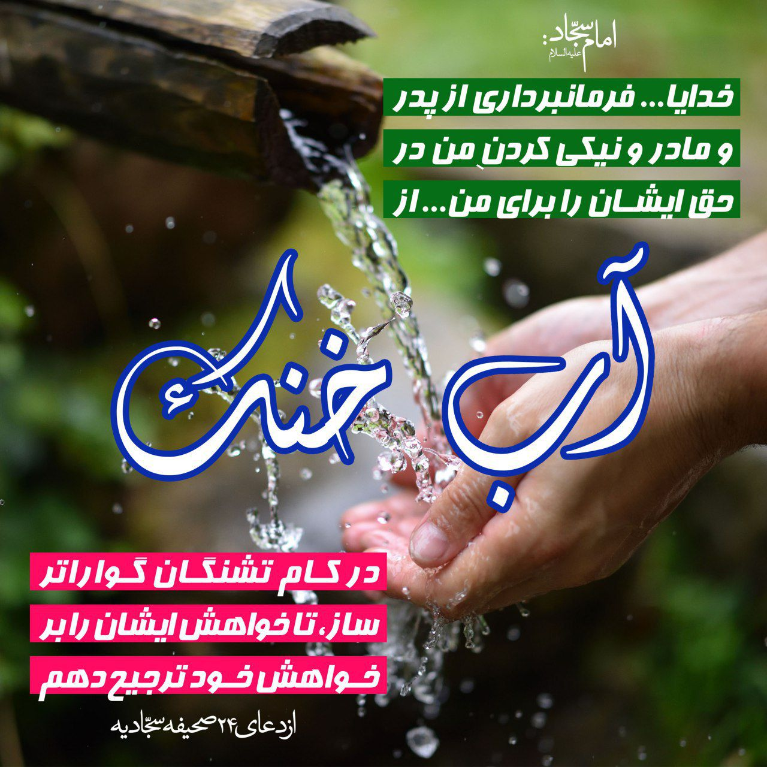

حدیث شماره :2
امام سجاد( علیه السلام ):
از بزرگترین نعمتها بر ما جاری شدن ذکر تو بر زبان ماست، و اجازه ات به ماست که تو را بخوانیم و تنزیه و تسبیح گوییم، خدایا پس ذکرت را به ما الهام کن...
از مناجات خمسه عشره
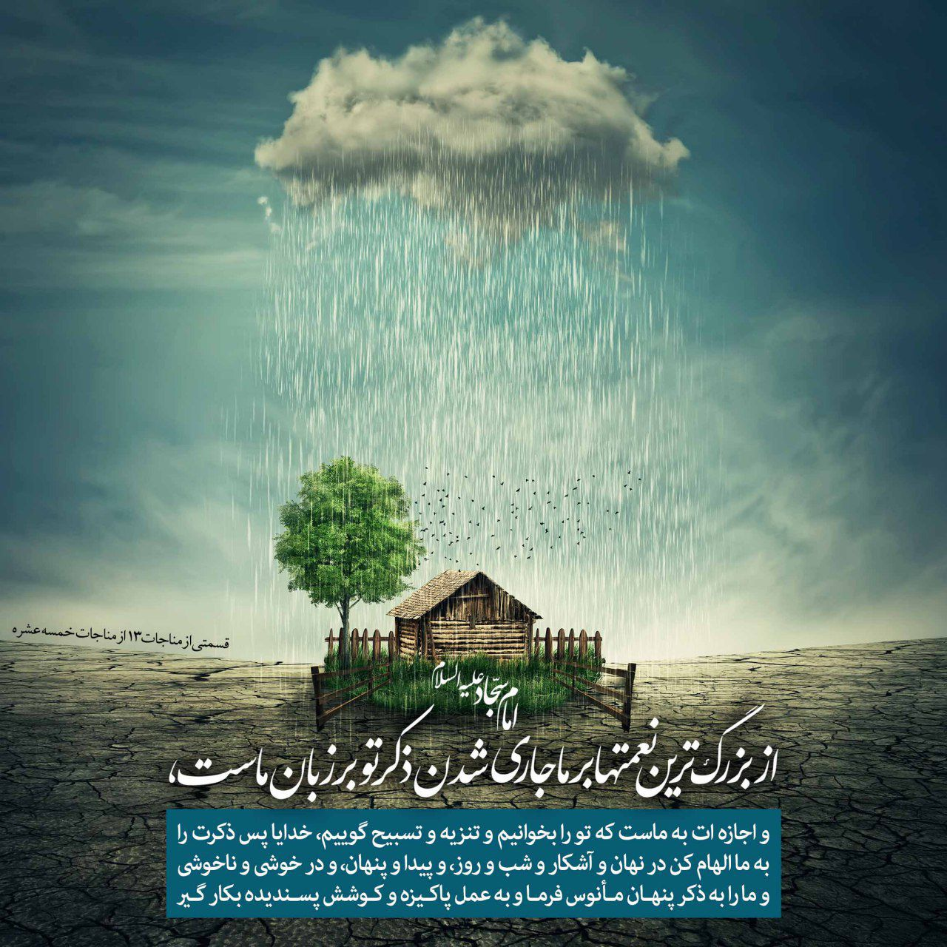
78

حدیث شماره :3
سه فایده دعا در کلام امام سجاد علیه السلام:
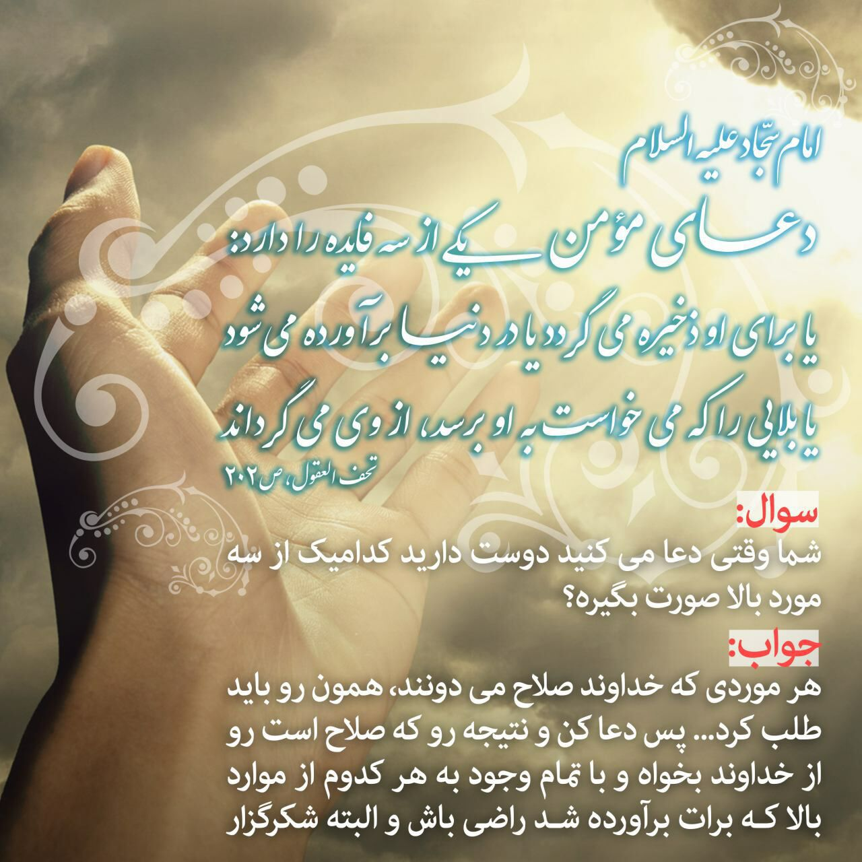
47

حدیث شماره :4
آزادی و تجریش و حکیمیّه
و ری چیست؟
ما اهلیتی جز
"حسن آباد" نداریم...
سجاد_شاکری
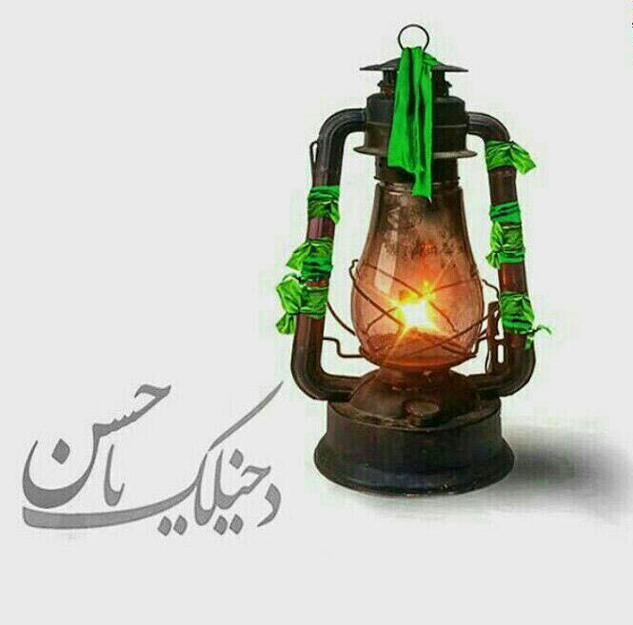
086

حدیث شماره :5
امام سجاد علیه السلام فرمودند:
امام حسن علیه السلام عابدترین و زاهدترین و برترین مردم زمان خود بود.
بحارالانوار، ج 43، ص 331

088

حدیث شماره :6
ای انیس قدیمی دلها
آفتاب بلند ناپیدا
تا خدا میبرد دلِ ما را
پَر ِ سجاده های سبز شما
ولادت امام سجّاد( علیه السلام )مبارک
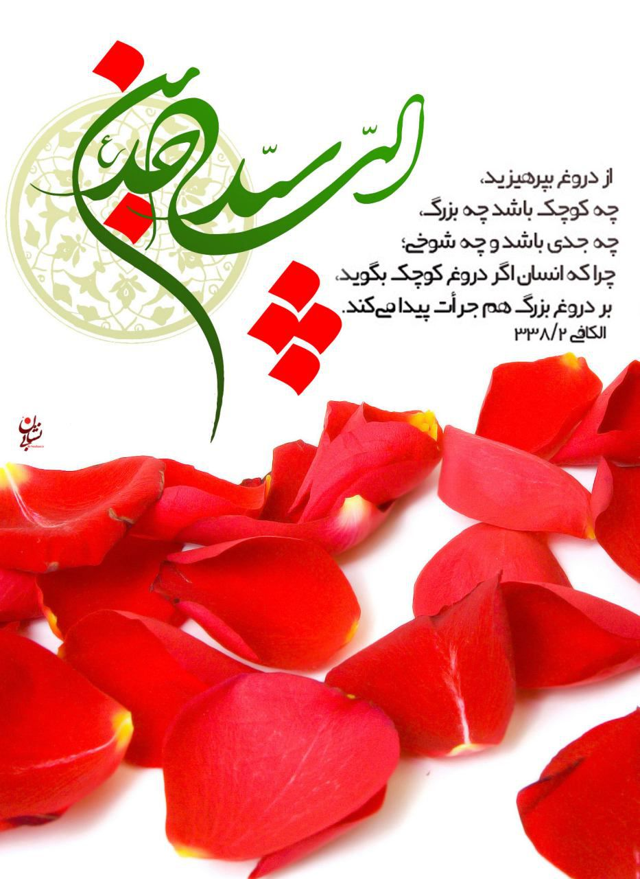
257

حدیث شماره :7
ای امام علی دوم من
ای امام چهارم دنیا
مرد شب زنده دارِ سجاده
مرد محراب، التماس دعا
ولادت امام سجّاد( علیه السلام )مبارک
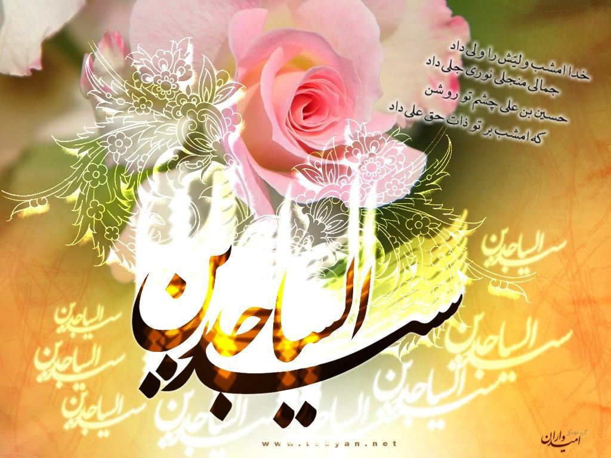
261

حدیث شماره :8
شعبان بهانه ای است برای دوستی با خدا، لحظه هایت سرشار از این دوستی باد.
ماه میلاد سه پرچم دار عشق
دلبر و دلداده و دلدار عشق
ماه میلاد سه ماه عالمین
سید سجاد و عباس و حسین
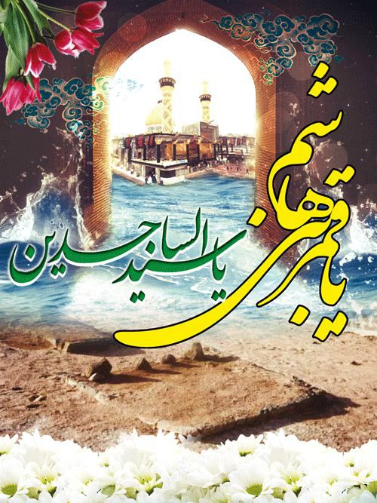
274

حدیث شماره :9
شعبان شد و پیک عشق از راه آمد
عطر نفس بقیه الله آمد
با جلوه سجاد و ابوالفضل و حسین
یک ماه و سه خورشید در این ماه آمد
اعیاد شعبانیه بر شما مبارک
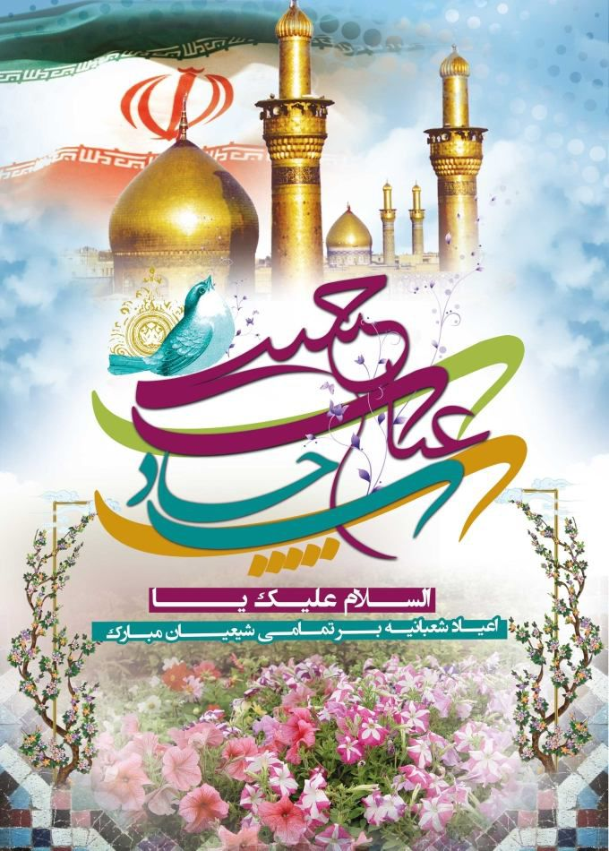
275

حدیث شماره :10
امام سجاد علیه السلام: بهترین مردم هر زمان کسانی هستند که منتظر ظهور حضرت مهدی علیه السلام هستند.
بحارالأنوار، ج 52، ص 122

349

حدیث شماره :11
امام_سجاد علیه السلام فرمودند:
بهترین مردم هر زمان کسانی هستند که منتظر ظهور حضرت مهدی علیه السلام هستند.
بحارالأنوار، ج 52، ص 122
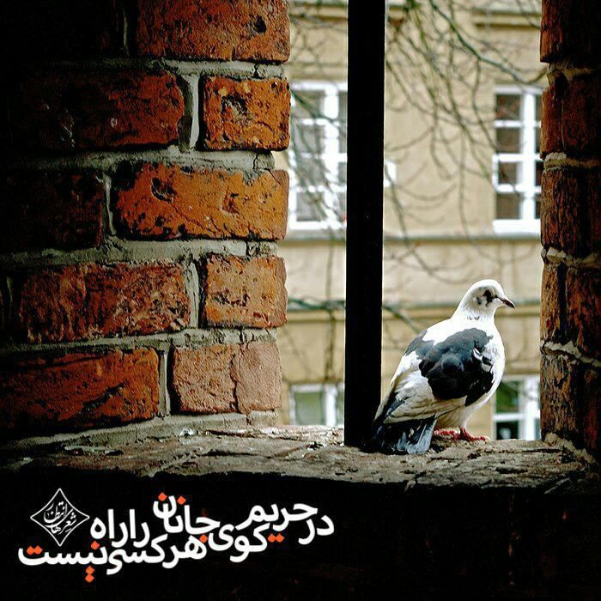
377

حدیث شماره :12
امام سجاد ( علیه السلام )
حقّ مادرت بر تو این است که بدانی او تو را در جایی حمل کرده است که هیچ کس دیگری را حمل نمی کند و از میوه دلش به تو داد که هیچ کس به دیگری نمی دهد!
الأمالی، صدوق، ص453
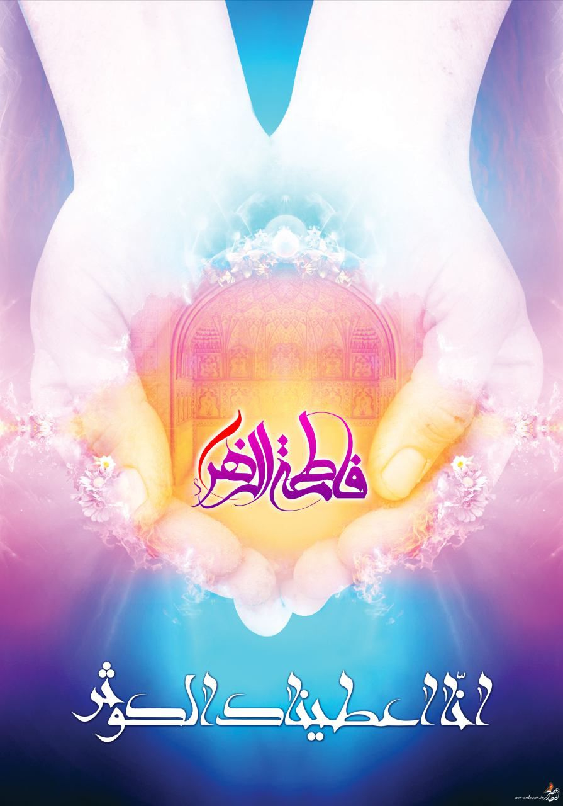
559

حدیث شماره :13
امام سجاد( علیه السلام ):و اما حق مادرت برتو،این است که بدانی او تو رادر جایی حمل کرده است که هیچ کس،دیگری را حمل نمی‌کندو ازمیوه دلش به تو داد که أحدی به دیگری نمی‌دهد...
میزان الحکمه،ج14،ص 7095
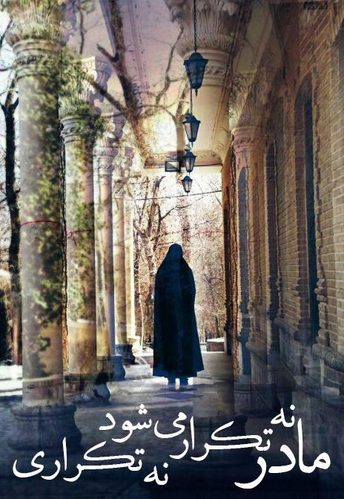
565

حدیث شماره :14
امام سجاد علیه السلام: حق مادرت این است که بدانی او به گونه‌ای تو را حمل کرده است که هیچ کس چنین لطفی به دیگری نمی‌کند و...
روز مادر مبارک
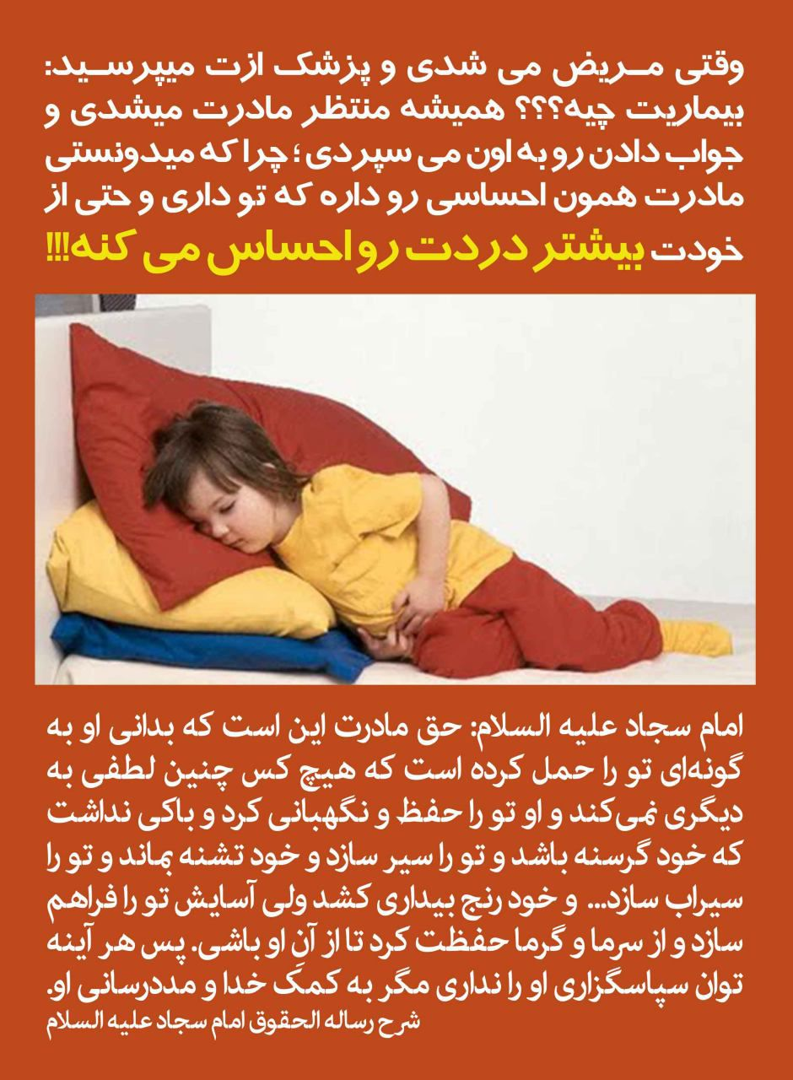
573

حدیث شماره :15
امام سجاد علیه السلام : همه خوبیها را در بریدن طمع از آنچه در دست مردم است دیدم. بحار، ج52، ص2
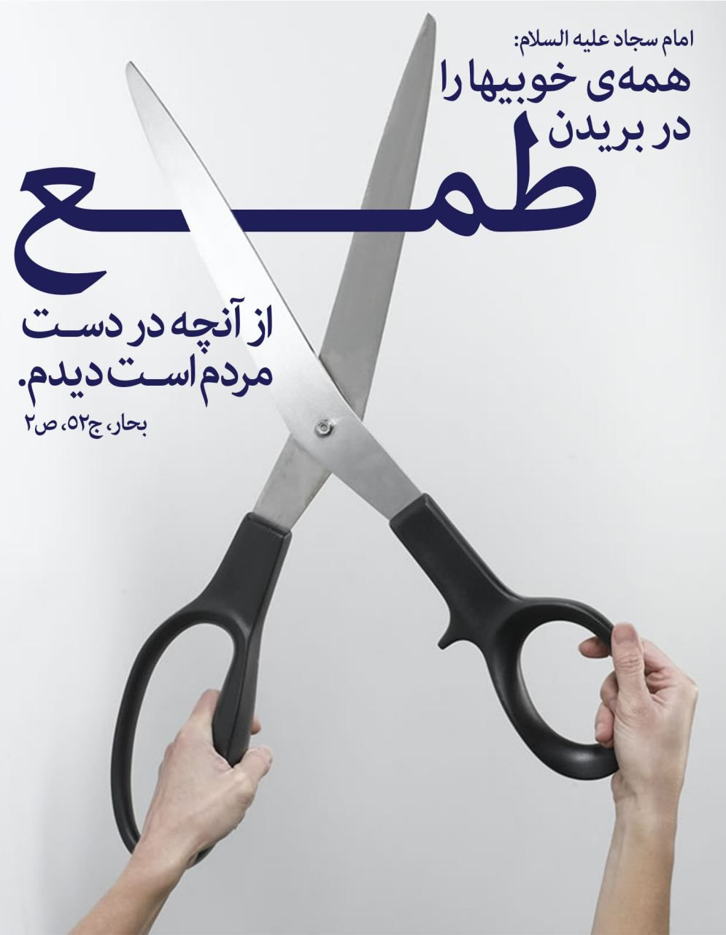
741

حدیث شماره :16
امام سجاد علیه السلام:
عمه‌ام، زینب (س) در مسیر کوفه تاشام تمام نمازهای واجب ومستحب را اقامه می‌کرد و در بعضی از منازل به خاطر شدت گرسنگی و ضعف، نشسته ادای تکلیف می‌کرد.
ریاحین الشریعة، ج3، ص62
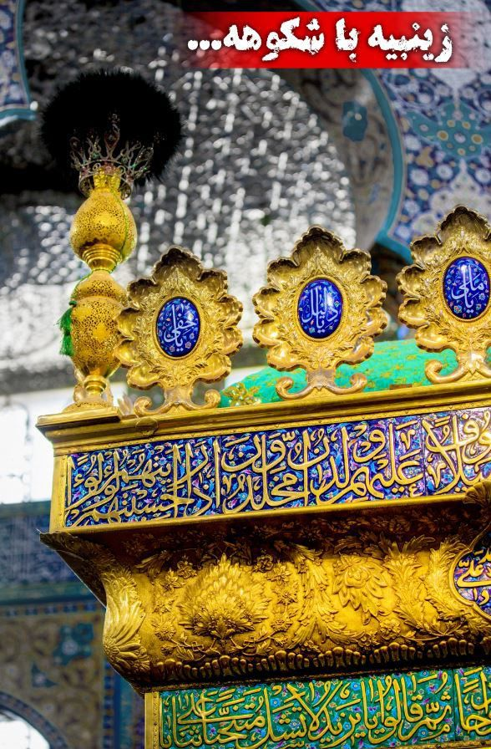
810

حدیث شماره :17
امام سجاد علیه السلام :
شما -زینب سلام الله علیها- بحمدالله عالمه غیر معلمه هستید (دانشمند تعلیم ندیده) و فهیمی هستید که کسی چیزی به شما تفهیم نکرده است.
بحارالأنوار، ج45، ص 164
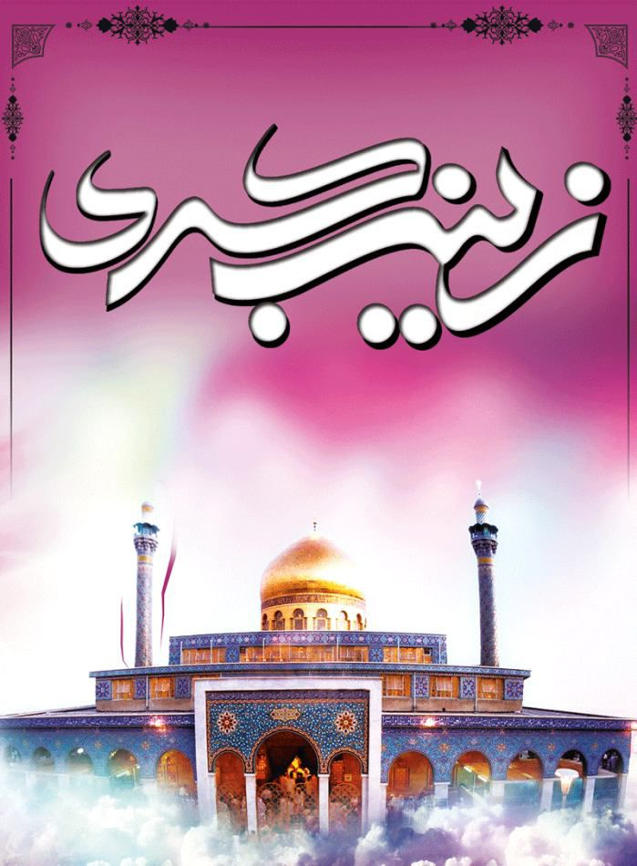
814

حدیث شماره :18
حضرت سجادعلیه السلام می‌فرماید:
عمه‌ام زینب در جریان حادثه کربلا با آن همه مشکلات حتی در شب عاشورا و شب یازدهم محرم نیز نماز شب را ترک نکردند.
زینب کبری، فریادی بر اعصار، ص 23
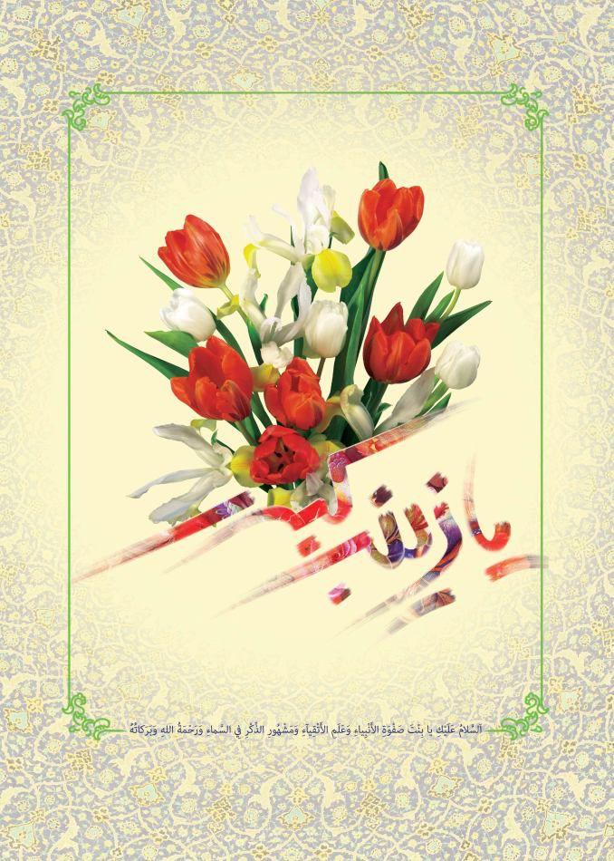
822

حدیث شماره :19
امام سجادعلیه السلام: بهترین مردم هر زمان کسانی هستند که منتظر ظهور حضرت مهدی علیه السلام هستند. بحارالأنوار، ج52، ص 123

174

حدیث شماره :20
امام سجاد علیه السلام:
خداوندا، دل‌ها جز با یاد تو آرام نمی‌گیرد و جان‌ها جز با دیدن تو، به آرامش نمی‌رسد.
بحار، ج 91، ص 151

198

حدیث شماره :21
امام سجاد علیه السلام:
حق استادتو این است که بزرگش داری ومحضرش را محترم شماری وبا دقّت به سخنانش گوش بسپاری. (من لایحضره الفقیه ج2 ص620)
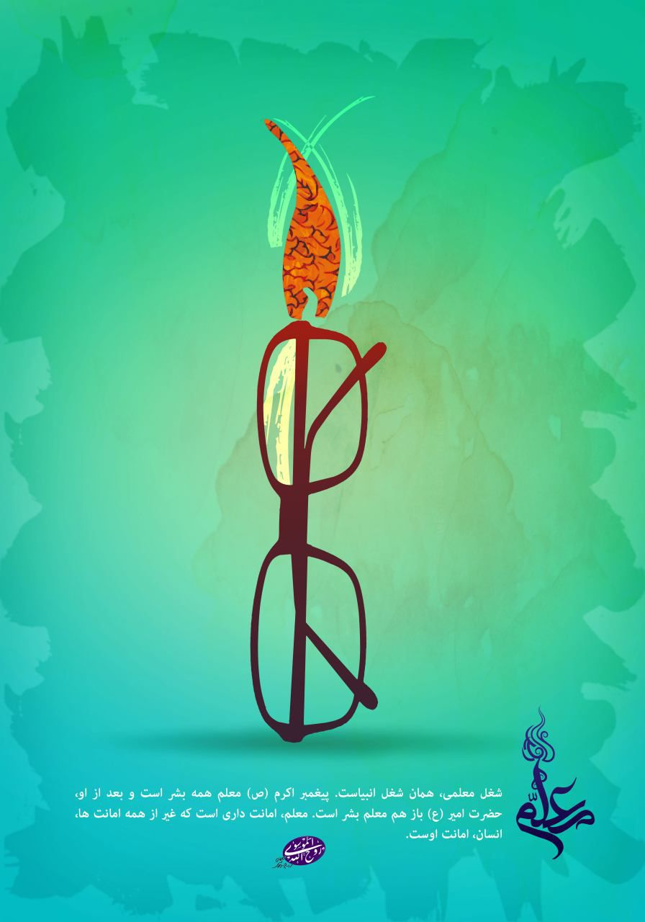
836

حدیث شماره :22
امام سجاد علیه السلام:
دوست ندارم که با ذلت نفس به ارزنده ترین سرمایه ها و ثروتها دست یابم.
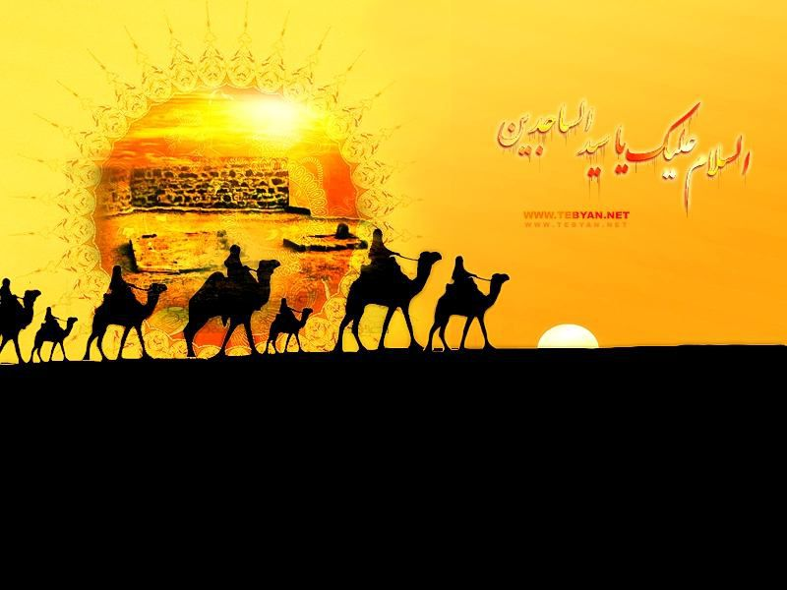
935

حدیث شماره :23
امام سجاد علیه السلام:
بارالها، عمرم را ادامه بده، تا مادامی که هر روزش در طاعت تو مصروف گردد...

936

حدیث شماره :24
امام سجاد علیه السلام:
بهترین مردم هر زمان کسانی هستند که منتظر ظهور حضرت مهدی (عج) هستند.

937

حدیث شماره :25
امام سجاد علیه السلام:
خرد راهنمای خوبیهاست و هوای نفس مرکب گناهان است.

938

حدیث شماره :26
امام سجاد علیه السلام:
نخستین چیزی که به سبب آن، نافرمانی خدا شد، تکبر بود که شیطان مرتکب شد...

939

حدیث شماره :27
امام سجاد علیه السلام:
آن کسی از شما بیشتر در نزد خداوند پسندیده است ، که با اهل و عیالش با وسعت دل زندگی کند.

940

حدیث شماره :28
امام سجاد علیه السلام:
کمال دیانت مسلمان، ترکِ کلام بی فایده و کم جدل کردن، و حلم و صبر و خوشخویی اوست.

941

حدیث شماره :29
امام سجاد علیه السلام:
از اخلاق مؤمن، انفاق به قدر تنگدستی است...
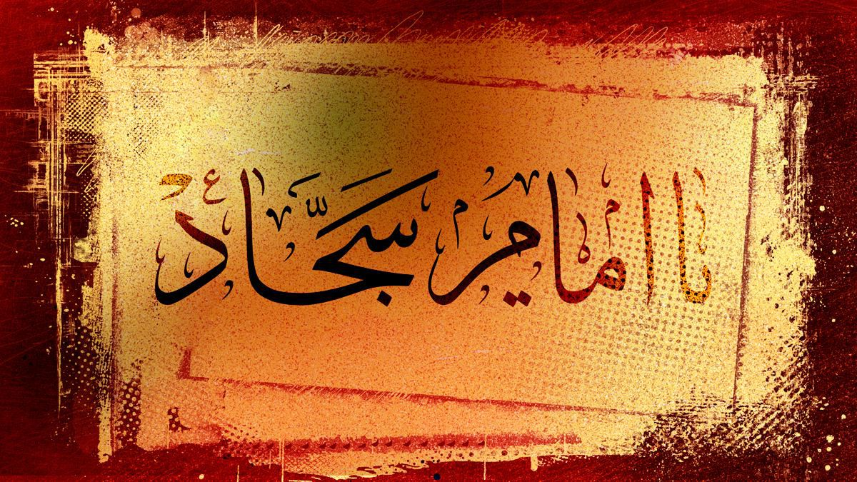
942

حدیث شماره :30
امام سجاد علیه السلام:
از همنشینی با گنهکاران و یاری ستمگران و نزدیکی با فاسقان بپرهیزید.

943

حدیث شماره :31
امام سجاد علیه السلام:
خدایا! به تو پناه می برم از طغیان حرص و تندی خشم و غلبه حسد...
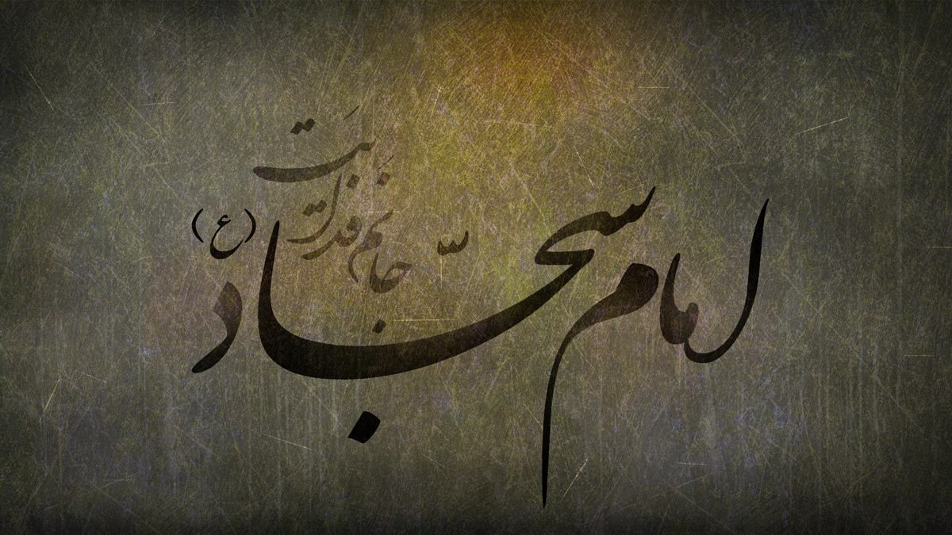
944

حدیث شماره :32
امام سجاد علیه السلام:
من برای کسی نمی پسندم که در دنیا عافیت داشته باشد و هیچ مصیبتی به او نرسد.
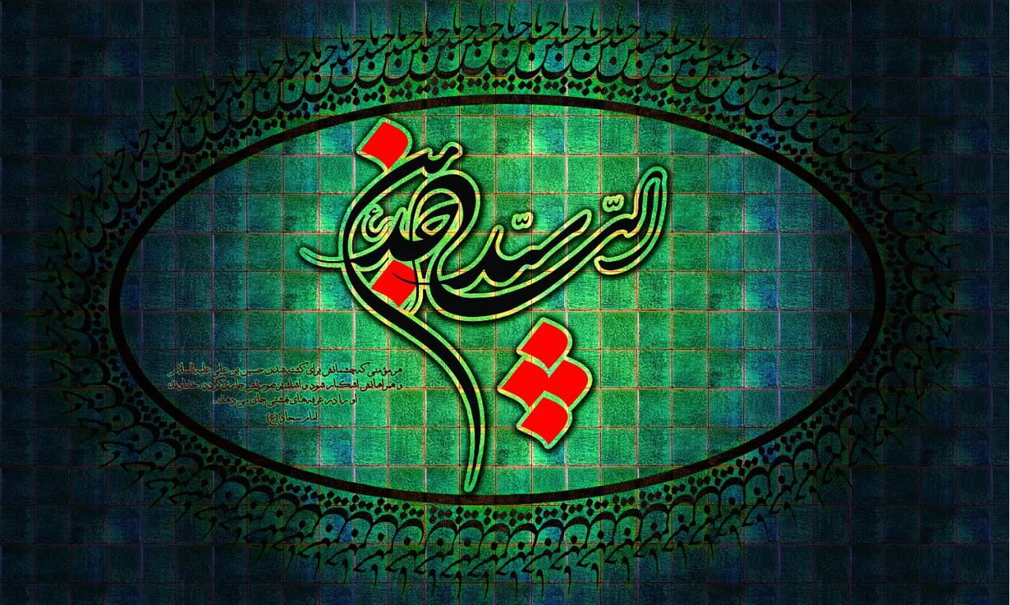
947

حدیث شماره :33
امام سجاد علیه السلام:
هر که مؤمنی را بپوشاند، خداوند به او از جامه های سبز بهشتی بپوشاند.
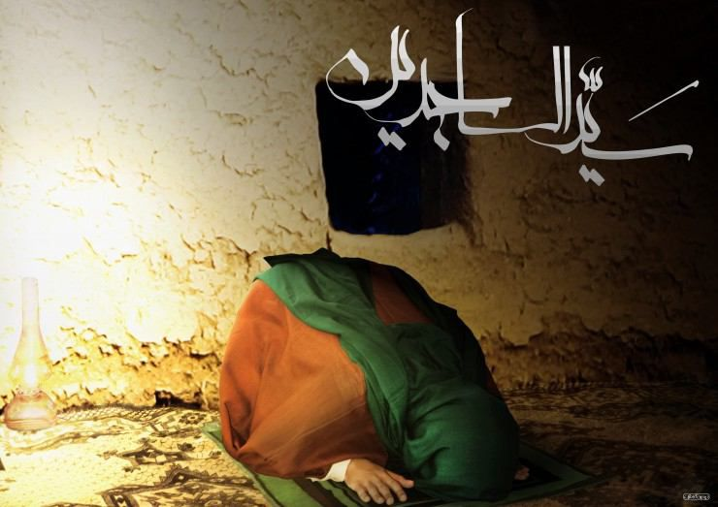
948

حدیث شماره :34
امام سجاد علیه السلام:
کریم و بخشنده به بخشش خویش خوشحال است و لئیم و پست به دارایی‌اش مفتخر است.

949

حدیث شماره :35
امام سجاد علیه السلام:
از غیبت کردن بپرهیز، زیرا که خورش سگ های جهنّم است.

950

حدیث شماره :36
امام سجاد علیه السلام:
بهترین کلید گشایش کار‌ها، راستگویی، و بهترین مُهرِ پایانی آن وفاداری است.
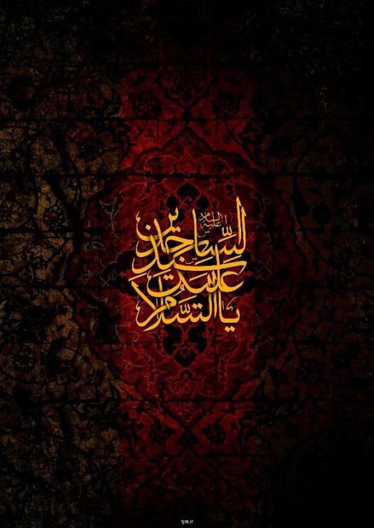
951

حدیث شماره :37
امام سجاد علیه السلام:
برای هر چیزی میوه ای است و میوه شنوایی، کلام نیکوست.
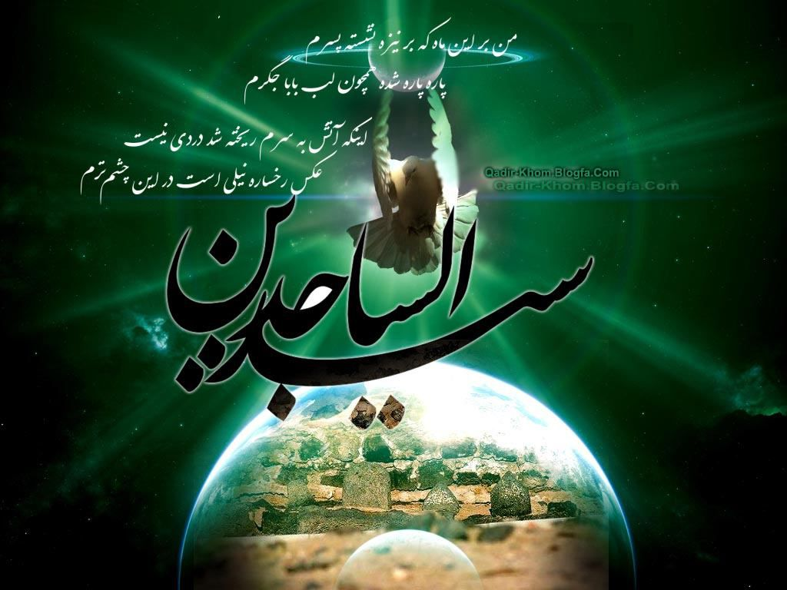
952

حدیث شماره :38
امام سجاد علیه السلام:
از خدای متعال به خاطر قدرتش بر تو بترس، و به خاطر نزدیکی‌اش به تو، از او شرم و حیا داشته باش.

953

حدیث شماره :39
امام سجاد علیه السلام:
هر که مردم را به چیزی که در آن هاست متّهم کند، او را به آنچه که در او نیست، متَّهم کنند.
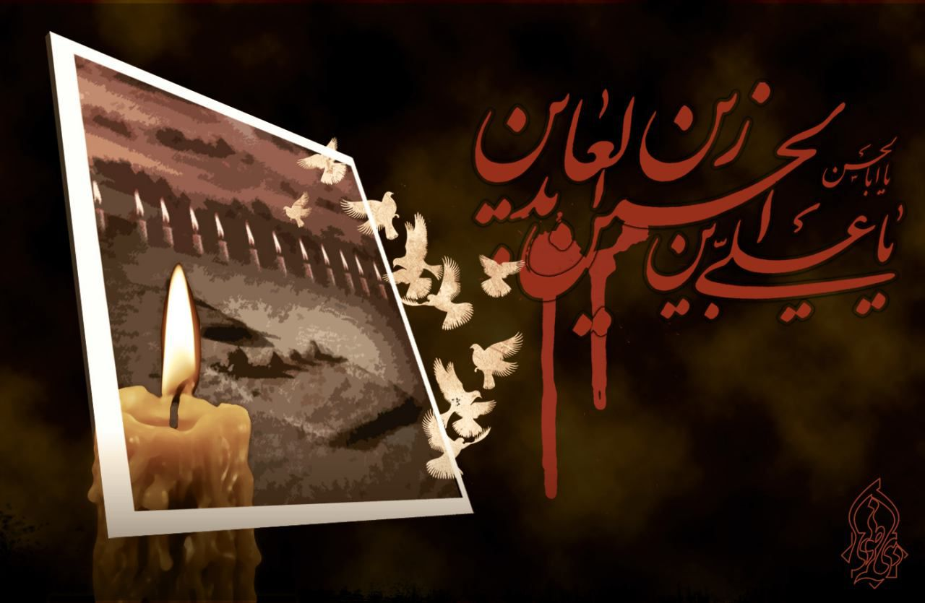
954

حدیث شماره :40
امام سجاد علیه السلام:
طاعت خدا و طاعت هر که را خدا واجب کرده بر همه چیز مقدّم بدارید.

955

حدیث شماره :41
امام سجاد علیه السلام:
اگر مردی از راستت به تو دشنام داد و سپس به سوی چپت گردید و از تو عذرخواهی نمود عذرش را بپذیر.
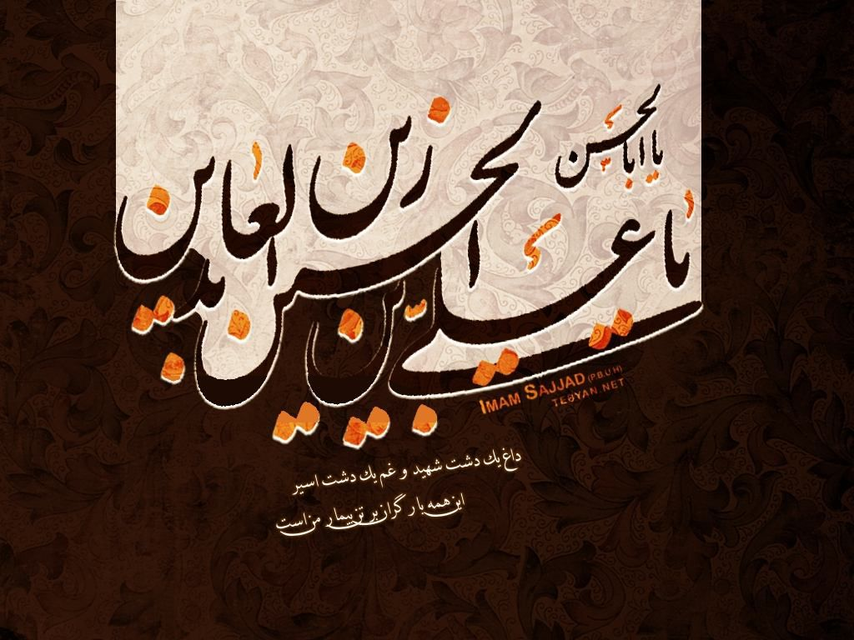
956

حدیث شماره :42
امام سجاد علیه السلام:
به راستی که خداوند، گدای بخیلی را که سوگند می خورد دشمن دارد.
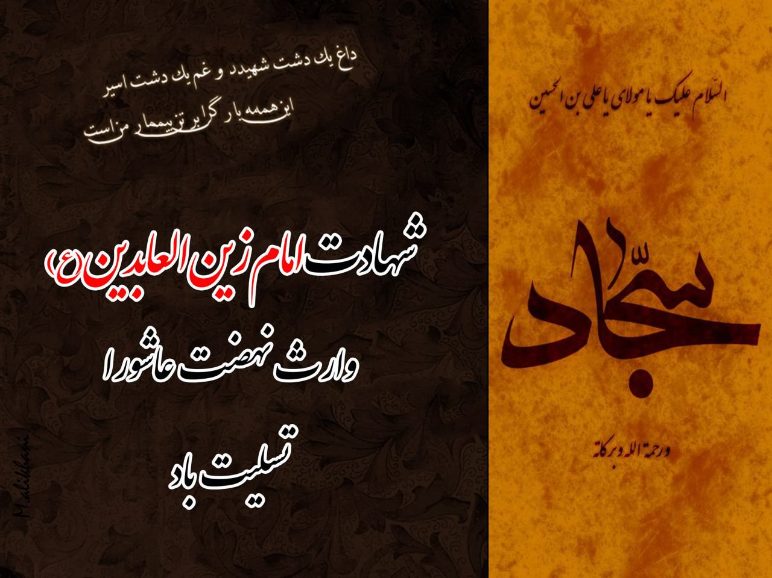
957

حدیث شماره :43
امام سجاد علیه السلام:
دعای مومن:
۱ـ یا برایش ذخیره گردد
۲ـ یا در دنیا برآورده شود
۳ـ یا بلایی را که خواست به او برسد، از او بگرداند.

958

حدیث شماره :44
امام سجاد علیه السلام:
از دروغ کوچک و بزرگ در هر جدّی و شوخی بپرهیزید، کسی دروغ کوچک گفت بر دروغ بزرگ نیز جرأت پیدا می کند.
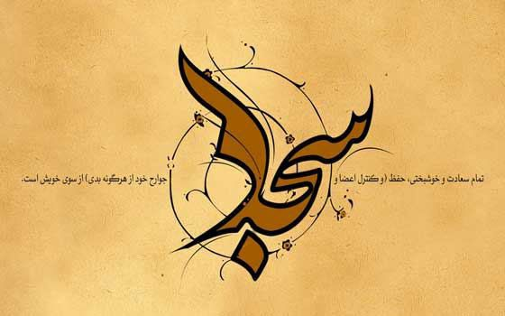
959

حدیث شماره :45
امام سجاد علیه السلام:
هر که کرامت و بزرگواری نفس داشته باشد، دنیا را پَست انگارد.

960

حدیث شماره :46
امام سجاد علیه السلام:
خودداری از آزار رساندن ، نشانه کمال خرد و مایه آسایش دو گیتی است.
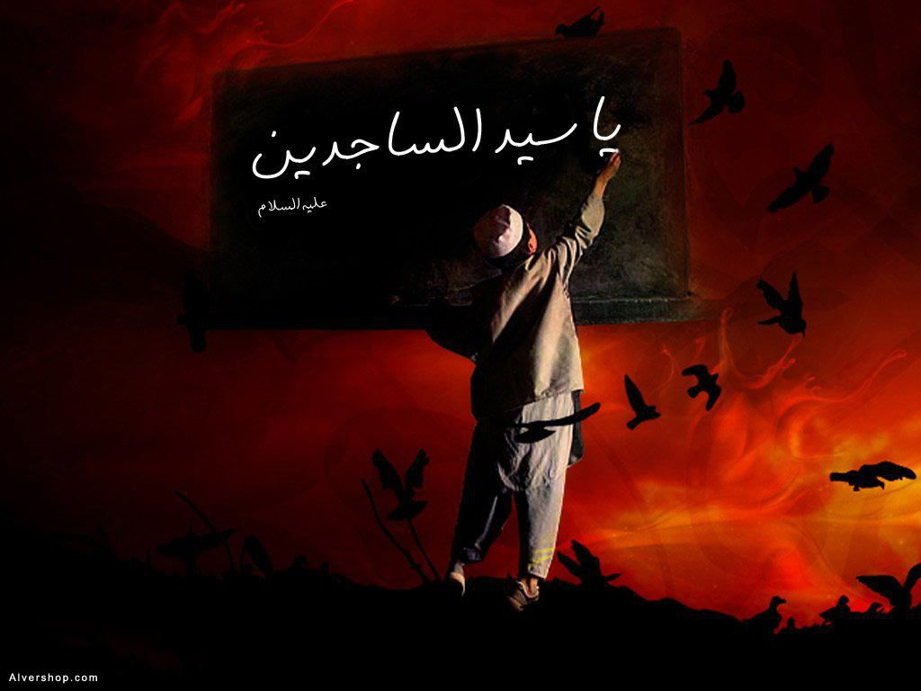
961

حدیث شماره :47
امام سجاد علیه السلام:
حق استاد تو این است که بزرگش داری و محضرش را محترم شماری و با دقّت به سخنانش گوش بسپاری .
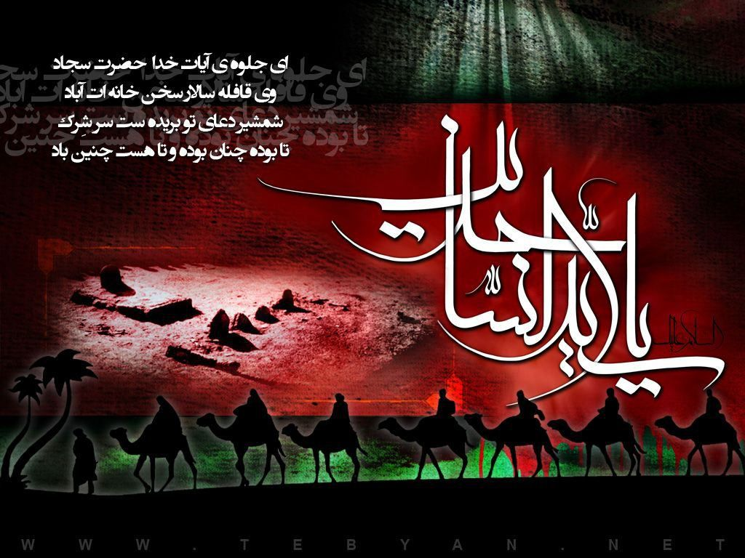
962

حدیث شماره :48
امام سجاد علیه السلام:
ای فرزند آدم، خواهی مُرد و سپس جهت سوال و جواب احضار خواهی شد، پس جوابی قانع کننده و صحیح برایش آماده کن.

963

حدیث شماره :49
امام سجاد علیه السلام:
نظر کردن مۆمن به صورت برادر مۆمنش از روی علاقه و محبّت عبادت است.
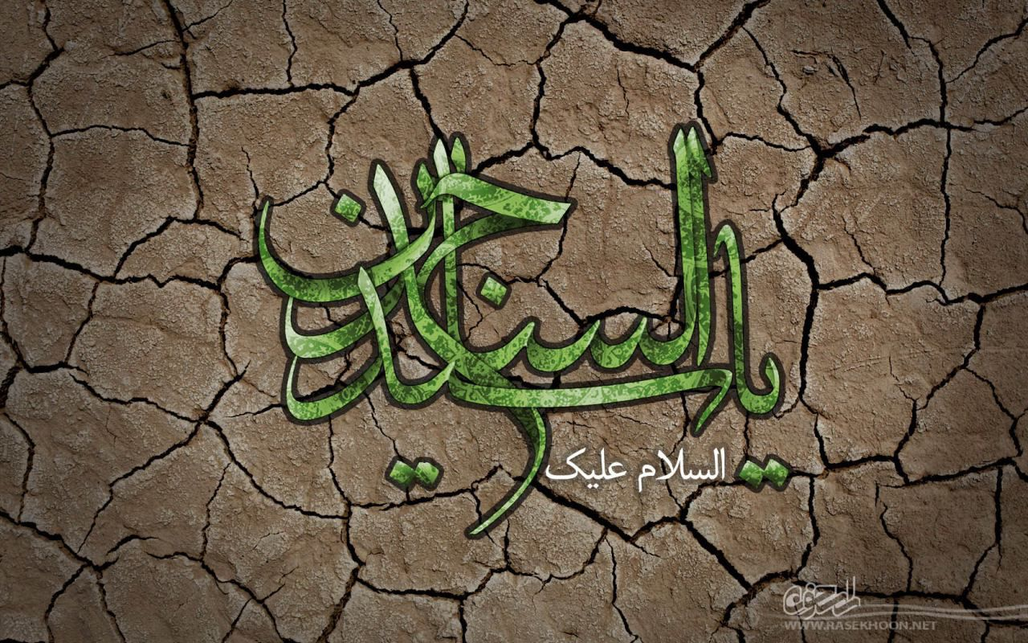
964

حدیث شماره :50
امام سجاد علیه السلام:
عجیب است از کسانی که برای این دنیای زودگذر کار می‌کنند و خون دل می‌خورند ولی آخرت را که ابدی است فراموش کرده اند.

965

حدیث شماره :51
امام سجاد علیه السلام:
تمام خیرات و خوبی‌های دنیا و آخرت را در چشم پوشی از زندگی و اموال دیگران می‌بینم .
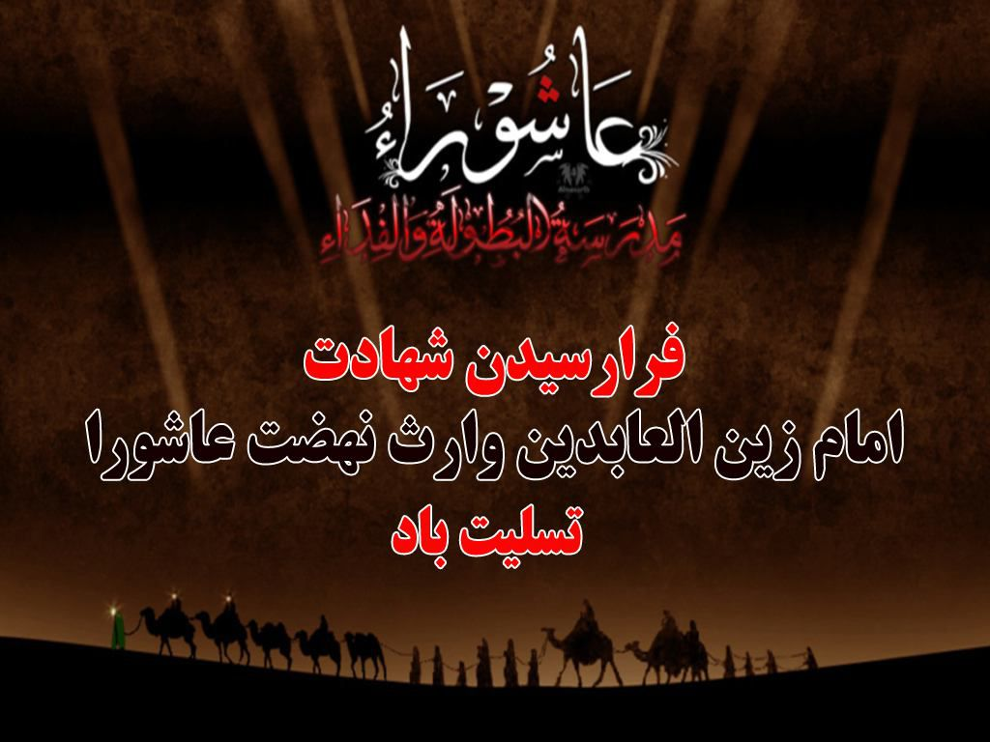
966

حدیث شماره :52
امام سجاد علیه السلام:
کسی که عقلش کاملترین چیزش نباشد، هلاکتش آسانترین چیزش است.

967

حدیث شماره :53
امام سجاد علیه السلام:
دوستان و اولیاء خدا در فعالیّت‌های دنیوی خود را خسته نمی‌کنند بلکه برای آخرت زحمت می‌کِشند.
968

حدیث شماره :54
امام سجاد علیه السلام:
به راستی که دعا، بلا را برگرداند، آن هم بلای حتمی را.
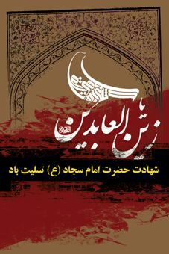
969

حدیث شماره :55
امام سجاد علیه السلام:
با فضیلت‌ترین و مهمترین مجاهدتها، عفت شکم و عورت است (از چیزهای حرام و شبهه ناک).

970

حدیث شماره :56
امام سجاد علیه السلام:
هرکس مردم را عیب جوئی کند و عیوب آنان را بازگو نماید و سرزنش کند، دیگران او را متهّم به آنچه در او نیست می‌کنند.
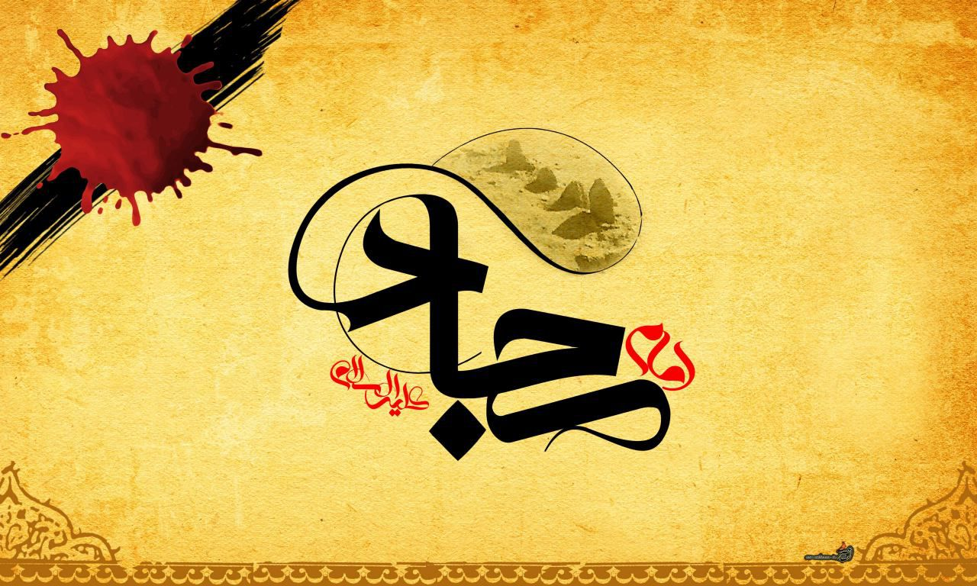
971

حدیث شماره :57
امام سجاد علیه السلام:
راضی بودن به سخت‌ترین مقدّرات الهی از عالی‌ترین مراتب ایمان و یقین خواهد بود.

972

حدیث شماره :58
امام سجاد علیه السلام:
آیه‌های قرآن، هر کدام آن، خزینه علوم (خداوند) است، هر گاه خزینه‌ای باز می‌شود شایسته است که خوب در آن بنگری.
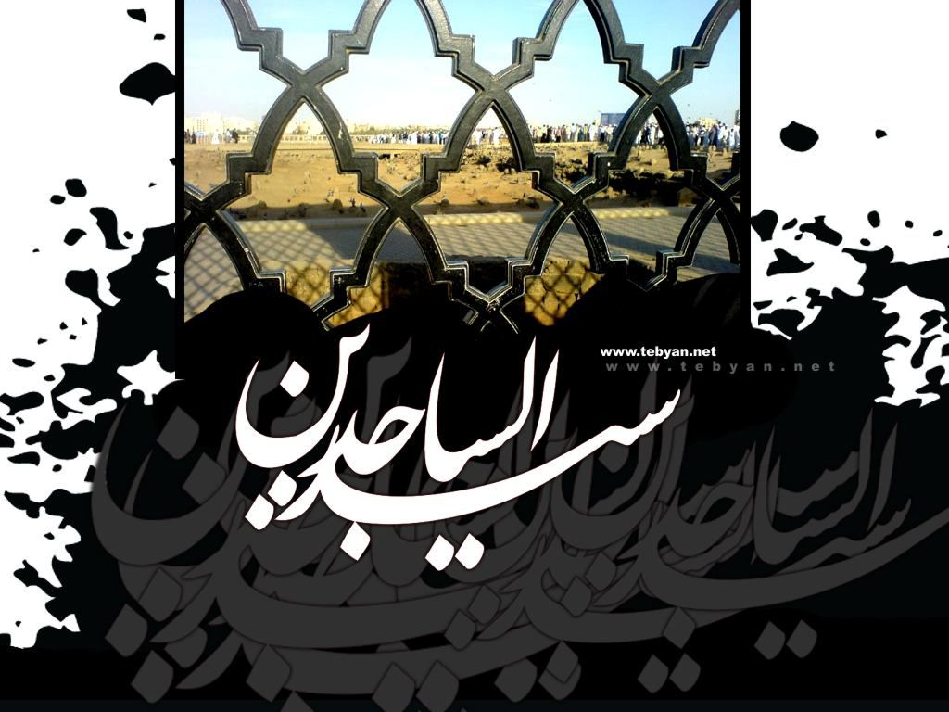
973

حدیث شماره :59
امام سجاد علیه السلام:
دنیا همچون نیمه خواب (چرت ) است و آخرت بیداری می‌باشد و ما در این میان این دو در خواب پریشانیم.
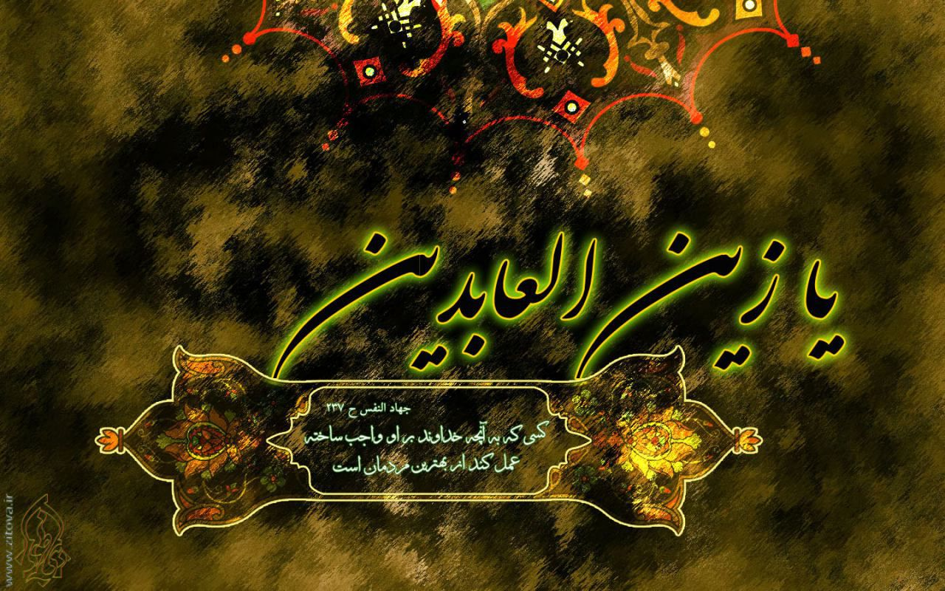
974

حدیث شماره :60
امام سجاد علیه السلام:
چنانچه شخصی از سویی تو را بدگویی کند، و سپس برگردد و از سوی دیگر پوزش طلبد، عذرخواهی و پوزش او را پذیرا باش.

975

حدیث شماره :61
امام سجاد علیه السلام:
هرکس برای (رضا و خوشنودی) خداوند ازدواج نماید و با خویشان خود صله رحم نماید، خداوند او را در قیامت مفتخر و سربلند می‌گرداند.
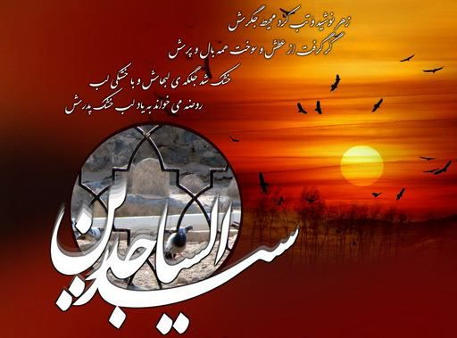
976

حدیث شماره :62
امام سجاد علیه السلام:
در این دنیا سرور مردم، سخاوتمندان هستند؛ و در قیامت سیّد و سرور مردم، پرهیزکاران خواهند بود.

977

حدیث شماره :63
امام سجاد علیه السلام:
تمام سعادت و خوشبختی، حفظ (و کنترل اعضا و جوارح خود از هرگونه بدی) از سوی خویش است.
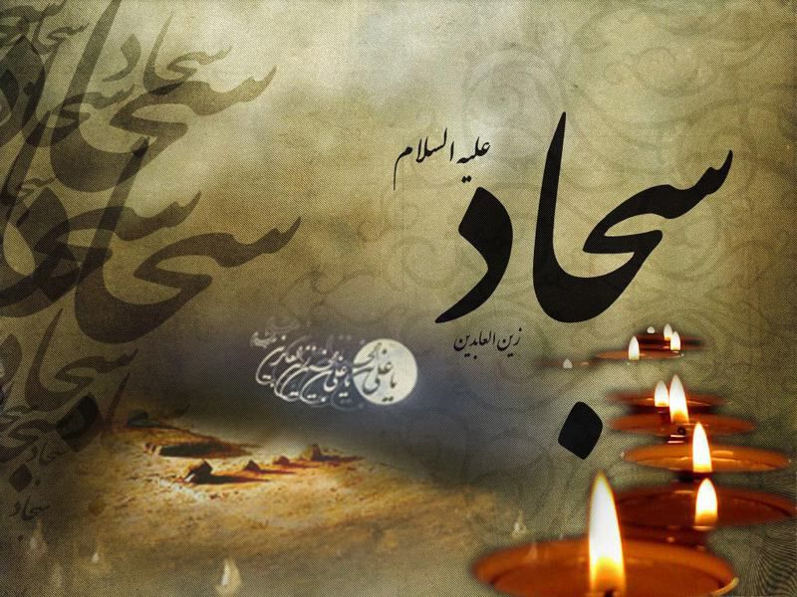
978

حدیث شماره :64
امام سجاد علیه السلام:
حقّی که شکم بر تو دارد این است که آن را ظرف چیزهای حرام قرار ندهی و نیز در چیزهای حلال میانه‌روی کنی.
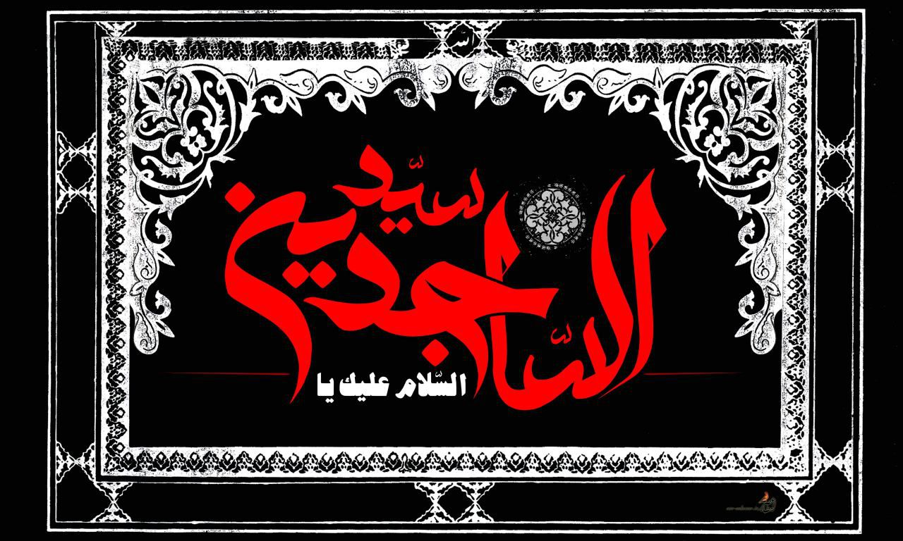
979

حدیث شماره :65
امام سجاد علیه السلام:
ای فرزند آدم، همیشه در عافیت و خیر هستی، مادامی که از درون خود پند دهنده‌ای داشته باشی و محاسبه(نفس) از کارهای مهمت باشد.
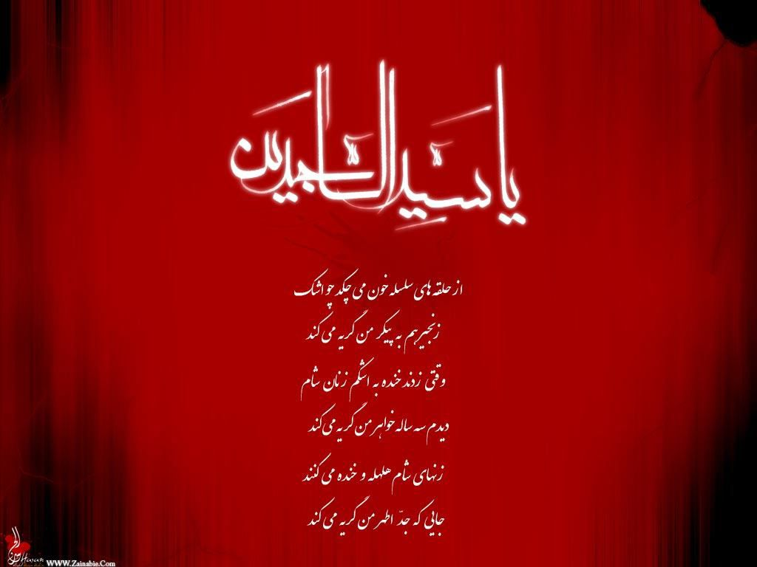
980

ghaemiyeh.com

